**ATM (Automated Teller Machine) je multifunkčné zariadenie určené na vydávanie hotovosti s využitím na doplnkové služby bezhotovostného charakteru:**

* zostatok na účte
* prevodné príkazy
* dobíjanie kreditu SIM kariet mobilných operátorov
* rôzne formy príspevkov na charitu
* zmena PIN
* a iné

**Typy ATM**

**Bankomaty modelového radu CINEO:**

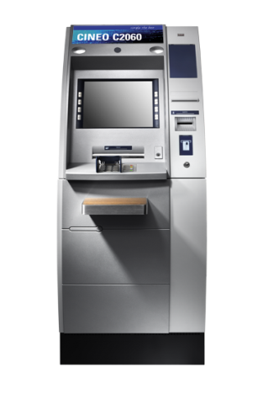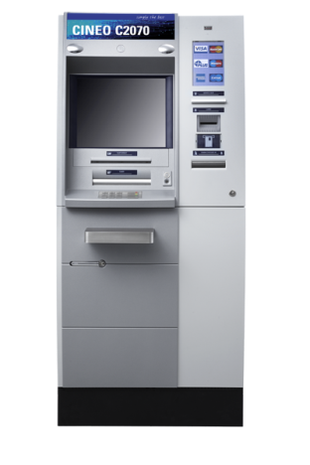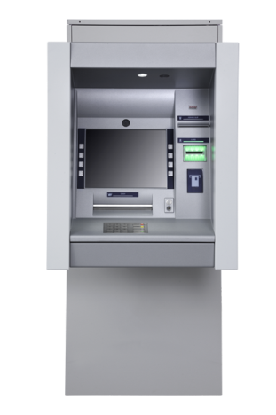

CINEO 2060 CINEO 2070 CINEO 2550

**Bankomaty modelového radu ProCash:**

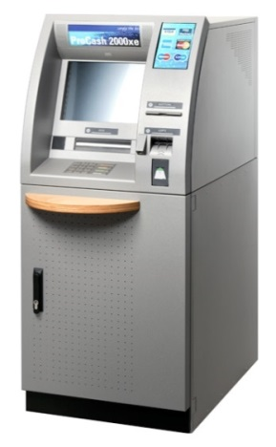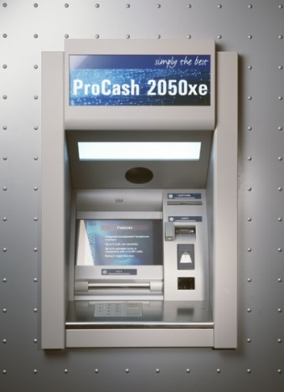

ProCash 2000xe ProCash 2050xe

**Obsluha ATM**

Podľa technológie snímania platobných kariet, ktoré sú aktuálne pripravené ATM WINCOR NIXDORF sú pripravené akceptovať a rozoznávajú tieto transakcie:

* transakcie vykonané *magnetickým prúžkom*
* *čipové transakcie*
* contactless snímače sú v portfóliu WINCOR NIXDORF, v súčasnosti ešte nie sú na Slovensku využívané

Pri akejkoľvek transakcii po vložení PK do čítačky pri dodržaní vyššie uvedených odporúčaní je vhodné zakrývať klávesnicu pri zadávaní PIN rukou a zabrániť tým potenciálnemu nasnímaniu PIN skrytou kamerou!!!

V prípade čipovej transakcie prebieha krátky inicializačný proces /cca 2-3 sec./, následné kroky sú spoločné pre obe technológie:

* zvoliť jazyk
* zadať PIN a potvrdiť „OK“

**Transakcia „Zostatok na účte“**

* z ponuky vybrať voľbu „Zostatok na účte“
* nasleduje obrazovka „Čakajte prosím, Vaša transakcia sa spracováva“
* ATM vráti PK

**Transakcia „Výber hotovosti“**

* z ponuky vybrať voľbu „Výber“
* možnosť využiť výber z prednastavených hodnôt z rýchlej voľby alebo použiť možnosť „Iné“ a zvoliť vlastný výber
* nasleduje otázka na tlač potvrdenky? „Ano/Nie“

**Niektoré banky umožňujú klientovi využitie voľby vlastného zloženia bankoviek**.

* nasleduje obrazovka „Čakajte prosím, Vaša transakcia sa spracováva“
* ATM vráti PK
* následne vydá požadovanú sumu
* v prípade požiadavky na potvrdenku bude táto v tomto kroku vytlačená

**Transakcia „Dobíjanie kreditu na SIM karte“**

* z ponuky vybrať voľbu „Dobíjanie“,
* zvoliť operátora,
* z rýchlej voľby zvoliť požadovanú sumu kreditu,
* zadať číslo mobilného telefónu,
* zobrazí sa obrazovka so spracovanou podobou požiadavky na odsúhlasenie; možnosť voľby „Potvrdiť/ Opraviť“,
* nasleduje obrazovka „Čakajte prosím, Vaša transakcia sa spracováva“,
* vytlačenie potvrdenky o aktuálne spracovanej transakcii,
* ATM vráti PK

**Transakcia „Zmena PIN“**

* z ponuky vybrať voľbu „Zmena PIN“,
* zadaj nový PIN,
* znovu zadaj nový PIN,
* nasleduje obrazovka „Čakajte prosím, Vaša transakcia sa spracováva“,
* obrazovka o vykonaní transakcie,
* ATM vráti PK

**Transakcia „Prevodný príkaz“**

* –       z ponuky vybrať voľbu „prevodný príkaz“,

Algoritmus zobrazovania následných obrazoviek podlieha customizácii podľa požiadaviek zákazníka /banky/

**Transakcia typu „Príspevky na charitu“**

* z ponuky vybrať voľbu príspevky na charitu; meno voľby je najčastejšie pomenované podľa prebiehajúcej akcie,
* následná obrazovka môže potvrdzovať výšku príspevku alebo možnosť voľby výšky príspevku,
* nasleduje obrazovka „Čakajte prosím, Vaša transakcia sa spracováva“,
* obrazovka o vykonaní transakcie, prípadne potvrdenka o výške prevádzanej sumy,
* ATM vráti PK

V závislosti od požiadaviek zákazníka môžu nastať situácie, keď bankomat po každej transakcii vráti PK alebo ešte predtým vyzve klienta na potvrdenie otázky, či si želá ďalšiu transakciu. V prípade kladnej odpovede ATM klientovi zobrazí obrazovku s ponukou volieb.

**Zamietnutie transakcie**

Dôvody pre zamietnutie transakcie môžu byt rôzne a dajú sa rozdeliť nasledovne:

* nedostatok finančných prostriedkov,
* technické dôvody zamietnutia,
* poruchy vyplývajúce z omylu

**Nedostatok finančných prostriedkov**

* *nedostatok prostriedkov na účte klienta*, klient si musí doplniť prostriedky na účet
* *nedostatok hotovosti v ATM*, v prípade, že ATM je na pobočke klientovi sa odporúča oznámiť túto skutočnosť pracovníkovi banky **Technické dôvody zamietnutia**
* *zaseknutá bankovka v ATM* – v prípade, že ATM je na pobočke klientovi sa odporúča oznámiť túto skutočnosť pracovníkovi banky resp. ak ATM nie je na pobočke a je na ňom nalepená nálepka s kontaktom na správcu ATM oznámiť telefonicky uvedenú skutočnosť operátorovi,
* *komunikačný problém* – ATM má dlhé odozvy /time-out/ a transakciu nevykoná,
* *transakcia nebola realizovaná ale finančné prostriedky boli odúčtované*– klient musí oznámiť túto skutočnosť svojej vydavateľskej banke /nie banke, ktorej patrí ATM
* *obmedzená možnosť vydávania hotovosti vzhľadom na dimenzáciu vydávacieho shuttera*– klientovi sa odporúča znížiť požadovanú sumu výberu /**max. 40 bankoviek/**

**Poruchy vyplývajúce z omylu**

* *nesprávne zadaný PIN–*pred opakovaným zadaním PIN preveriť, či bol zadaný  PIN korektný

**Zadržaná PK v ATM**

V prípade zadržania PK v ATM by mal klient obratom zavolať do banky resp. autorizačného centra na tel. číslo, ktoré dostal spolu s PK v sprievodnom liste. Spravidla sa jedná o súhrn najdôležitejších informácií vo formáte PK, ktorý je oddeliteľný perforovaním a klient by ho mal mať uložený spolu s PK. Po zavolaní na uvedené číslo zistí dôvod zadržania PK. Po zabezpečení výberu zadržaných PK bankou mu bude táto vrátená cez pobočku banky.

V prípade, že dôjde k podozreniu na potenciálne zneužitie PK môže klient požiadať o jej zablokovanie. Po opätovnom vrátení PK musí požiadať o jej odblokovanie.

**ATM nevydal celú hotovosť**

V prípade, že nastane tento prípad, klient, musí nahlásiť túto skutočnosť svojej banke /banka, ktorá mu vedie účet resp. ktorá mu vydala PK/. Následne banka osloví banku prevádzkovateľa ATM. Potom medzi bankami prebehne overenie reklamácie klienta. V prípade, že uvedená reklamácia je opodstatnená klientovi bude pripísaná zvyšná časť prostriedkov na účet. V opačnom prípade sa bude považovať reklamácia za neopodstatnenú.

**ATM  – podozrenie na skimming**

Ak klient vizuálne zistí, že ATM vykazuje známky akejkoľvek úpravy, ktorá by potenciálne mohla viesť k neoprávnenému načítaniu údajov z PK, klient by nemal PK vkladať do čítačky ATM.

V prípade, že túto skutočnosť zistí až po použití karty v takto upravenom ATM zavolá do banky, oznámi svoje podozrenie a požiada o zablokovanie PK. Klientova banka zabezpečí preverenie tohto ATM a vykoná ostatné kroky na zabránenie ďalšieho zneužitia PK.

**Cash Recycling Systems**

V súčasnosti sa do pozornosti opätovne dostala požiadavka na vkladanie hotovosti do zariadení umožňujúce výber hotovosti. Na trhu sú už umiestnené zariadenia poskytujúce recykláciu, t.j. možnosť spätného výdaja hotovosti.

Okrem vyššie popísaných funkcionalít, ktoré sú identické so zariadeniami  ATM je pre prípad vkladania hotovosti bankoviek do CRS potrebné zdôrazniť nasledovne špecifická:

**Transakcia „Vklad hotovosti“**

* z ponuky vybrať voľbu „Vklad“,
* do otvoreného priestoru vložiť hotovosť tak, aby boli bankovky rôznych hodnôt poukladané na sebe /neusporiadaný balík bankoviek CRS vráti späť klientovi, keďže nebude vedieť bankovky rozpoznať
* nasleduje otázka na dokončenie transakcie? „Áno/Nie“
* nasleduje obrazovka „Čakajte prosím, Vaša transakcia sa spracováva“
* v prípade požiadavky na potvrdenku bude táto v tomto kroku vytlačená
* ATM vráti PK

**CRS zariadenia modelového radu CINEO:**

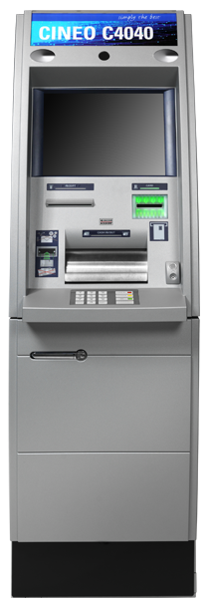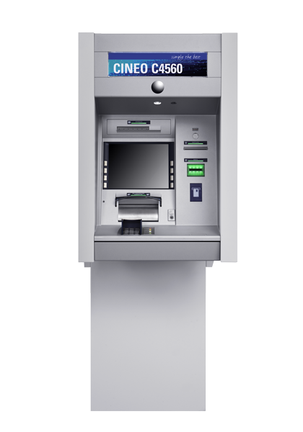

**Rozdelenie bankomatov**

Bankomaty sa rozdeľujú na dva základné typy, a to **vnútorné a vonkajšie.** Vnútorné sú tie, ktoré nájdeme napríklad v nákupných centrách či priamo v bankách. Vonkajšie sú tie, ktoré nájdeme na uliciach.

Oba typy môžu byť voľne stojace alebo môžu byť zabudované v stene. Hlavným rozdielom medzi nimi je ich odolnosť voči teplu, keďže tie vonkajšie dokážu odolávať teplote až mínus dvadsať stupňov. Zaujímavosťou je, že **životnosť bankomatov sa pohybuje okolo osem až desať rokov.**

Nikdy si nezapisujte svoj PIN kód na papierik a nevkladajte ho ku karte a radšej ani do peňaženky. Snažte sa ho zapamätať.

**Ako funguje bankomat?**

Hoci bankomaty používame pravidelne, len málokto z nás sa zamyslí nad tým, ako vlastne fungujú. Jednoducho do nich vsunieme kartu, naťukáme PIN kód a zvolíme operáciu, ktorú chceme vykonať. V priebehu pár minút si tak môžeme**vytiahnuť hotovosť, ale tiež zaplatiť účty alebo si pozrieť prehľad platieb.**

Za týmito, na prvý pohľad jednoduchými, operáciami stojí zložitý mechanizmus. Presné vydanie bankoviek má na starosti**valec s gumovým povrchom.** Bankovka, ktorú si vyberiete, putuje inými valcami a po prejdení skenerom sa dostáva až k zákazníkovi.

O presné vybratie jednej bankovky zo zásobníka sa stará valec s drsným gumeným povrchom. Bankomat pritom môže obsahovať až 3000 bankoviek. Vybraná bankovka ďalej putuje inými valcami s hladkým povrchom, prejde skenerom až v zákazníkovi.

Peniaze sú chránene špeciálnou zámkou s číselníkom, do ktorého zadáva obsluha PIN kód pri napĺňaní bankomatu. Okrem neho však peniaze pomáha chrániť 1,3cm hrubý trezor z čistej oceli, na ktorej by ste zatupili nejeden vrták. Konštrukcia navyše obsahuje kontakty, pri ktorých prerušení dôjde k spusteniu alarmu. Celý trezor pritom váži viac ako 200kg takže na chrbát si ho nenaložíte a neujdete s ním.